河南工业大学 数据结构 实验报告
课程名称 数据结构 实验项目 实验三 二叉树的典型算法实现
院 系 信息学院计科系 专业班级 计科xxxx班
姓 名 cos 学 号 xxxxxxxxxxx
指导老师 xxxxxx 日 期 2020.11.2
批改日期 成 绩
一 实验目的
1．理解二叉树的类型定义与性质。
2．掌握二叉树的二叉链表存储结构的表示和实现方法。
3．掌握二叉树遍历操作的算法实现。
4．熟悉二叉树遍历操作的应用。
二 实验内容及要求
实验内容：
采用二叉链表存储，实现二叉树的创建、遍历（递归）、赫夫曼编码和译码等典型操作。
1. 编程实现如下功能：
（1）假设二叉树的结点值是字符型，根据输入的一棵二叉树的完整先序遍历序列（子树空用’#’表示），建立一棵以二叉链表存储表示的二叉树。
（2）对二叉树进行先序、中序和后序遍历操作，并输出遍历序列，观察输出的序列是否与逻辑上的序列一致。
（3）主程序中要求设计一个菜单，允许用户通过菜单来多次选择执行哪一种遍历操作。
2. 编程实现如下功能：
（1）建立由英文字符组成的文件f1（字符种类≥10，长度≥100），并统计不同字符出现的次数；
（2）按字符出现的次数对其建立哈夫曼树，并求出各个字符的哈夫曼编码；
（3）读入要编码的文件f1，编码后存入另一个文件f2；
（4）接着再调出编码后的文件f2，对其进行译码输出，最后存入文件f3。

实验要求：
1.键盘输入数据；
2.屏幕输出运行结果。
3.要求记录实验源代码及运行结果。
4.运行环境：CodeBlocks/Dev c++/VC6.0等C编译环境

三 实验过程及运行结果
题1：根据输入的一棵二叉树的完整先序遍历序列（子树空用’#’表示），建立一棵以二叉链表存储表示的二叉树，并进行先序、中序、后序遍历。
（1）整体设计
采用c++语言，一是实现二叉树基本操作：清空二叉树（Clear）、判断树空（IsEmpty）、先序遍历（PreorderTraversal）、中序遍历（InorderTraversal）、后序遍历（PostorderTraversal）。二是扩展操作：根据完整先序序列重建二叉树（Rebuild）。封装一个模板类BTNode表示结点的定义、封装另一个模板类BTree作为二叉树操作类，存放头结点，初始化和销毁操作均可在BTree类的构造函数和析取函数中实现。
类图：
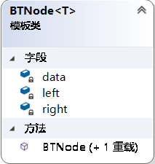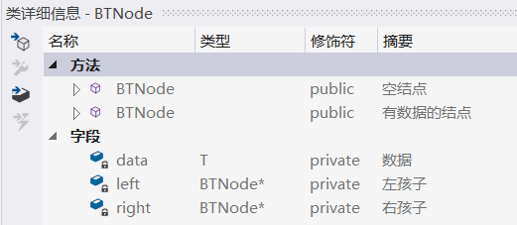
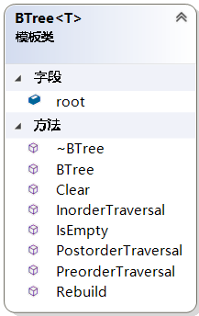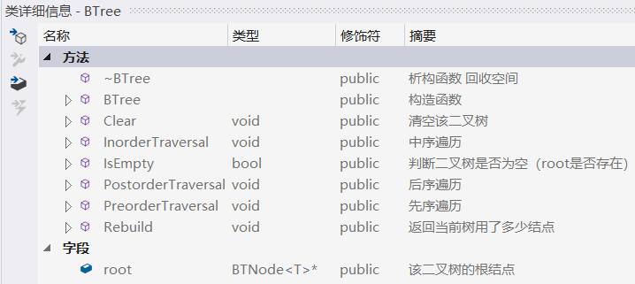
- 具体实现
1.构造函数和析构函数
BTree():root(nullptr){}; //构造函数 初始化，根节点为空，还没有任何元素
~BTree() { Clear() }; //析构函数 清空二叉树，回收空间，相当于手动调用了一次Clear
2.判断树空（IsEmpty）
核心思想：无根结点既为空shutdown，返回true,反之返回false
核心代码：
if (!root) return true;
else return false;
if (R) {
if (R->left) Clear(R->left);
if (R->right) Clear(R->right);
delete R;
}
4.先序遍历（PreorderTraversal）
核心思想：递归思想，根左右，先访问根节点输出其值，再访问左子树、右子树
核心代码：
if (R) { //根左右
cout << R->data; //先访问根节点 进行访问或其他操作
PreorderTraversal(R->left);
PreorderTraversal(R->right);
}
5.中序遍历（InorderTraversal）
核心思想：递归思想，左根右，先访问左子树，再访问根节点、右子树
核心代码：
if (R) { //左根右
InorderTraversal(R->left);
cout << R->data; //访问根节点 进行访问或其他操作
InorderTraversal(R->right);
}
6.后序遍历（PostorderTraversal）
核心思想：递归思想，左右根，先访问左子树，再访问右子树、最后访问根结点。
核心代码：
if (R) { //左右根
PostorderTraversal(R->left);
PostorderTraversal(R->right);
cout << R->data; //最后访问根节点 进行访问或其他操作
}
7.根据完整先序序列重建二叉树（Rebuild）
注意：函数原型为void Rebuild(BTNode<T>** R)、
参数为一个二级指针，这是为了避免传空指针！
核心思想： 跟着输入序列构建结点便可，若输入#则为空结点，不为#则申请空间，建立新结点。
核心代码：
char ch;
//scanf("%c", &ch);
ch = getchar();
if (ch == '#') *R = nullptr;
else {
(*R) = new BTNode<T>;
(*R)->data = ch;
Rebuild(&((*R)->left));
Rebuild(&((*R)->right));
}
- 测试数据
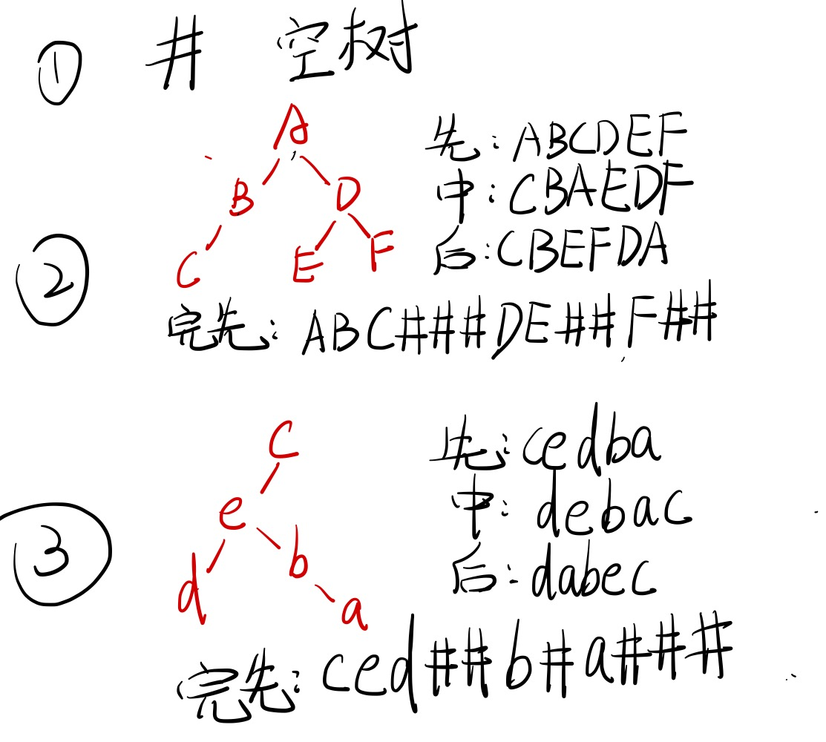
- 运行结果
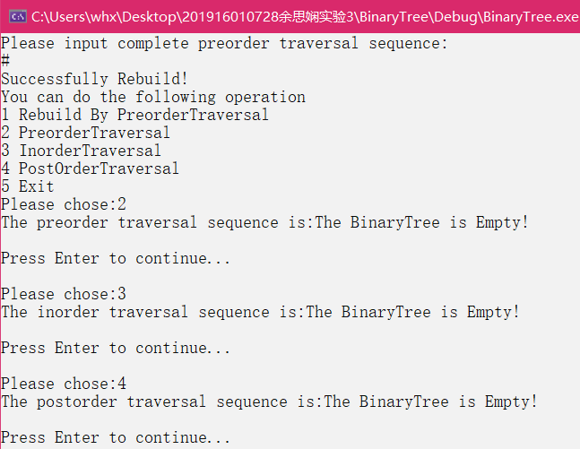
图1 测试数据1结果

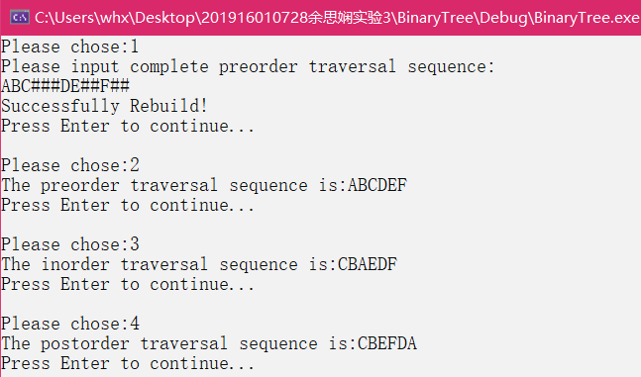
图2 测试数据2结果
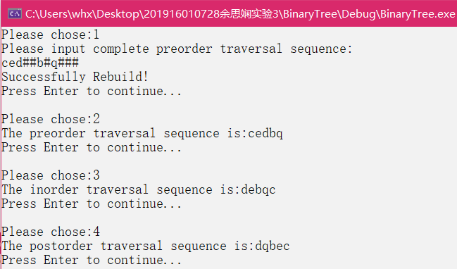
图3 测试数据3结果
2. 编程实现如下功能：
（1）建立由英文字符组成的文件f1（字符种类≥10，长度≥100），并统计不同字符出现的次数；
（2）按字符出现的次数对其建立哈夫曼树，并求出各个字符的哈夫曼编码；
（3）读入要编码的文件f1，编码后存入另一个文件f2；
（4）接着再调出编码后的文件f2，对其进行译码输出，最后存入文件f3。
（1）整体设计
这里我用结构数组来存储哈夫曼树，所以数组下标即为索引，定义宏Null为-1表示不存在。然后由于哈夫曼树每次要选取两个最小的结点合并后将新的结点作为父结点，故空结点要保证不被一开始选到权值要尽可能大。整体上，首先统计f1中不同字符出现次数,读取文件f1返回一个存储了字符和其出现次数的map映射ch（Readfile1），封装一个函数展示各字符出现次数（PrintFrequence），然后将ch作为参数传入，对其建立哈夫曼树并返回根节点下标（Huffman）给出该哈夫曼树的先序和中序遍历（PreOrderPrintHuffman、InOrderPrintHuffman），根据哈夫曼树求出各个字符的哈夫曼编码存在（ComputingHuffmanCode），展示所有字符对应的哈夫曼编码（PrintHuffmanCode）。将f1读入，编码后存入f2(StoreAfterCoding) 。将f2读入，解码后存入f3（GeneratedAfterDecoding）
- 一些宏定义
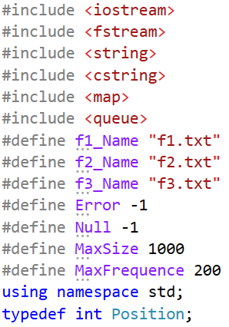

- 哈夫曼结点定义
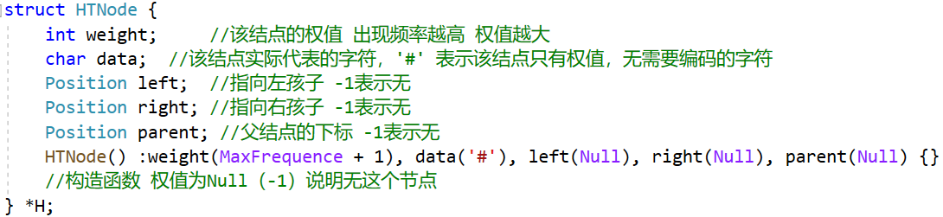
- 各函数原型及主程序展示
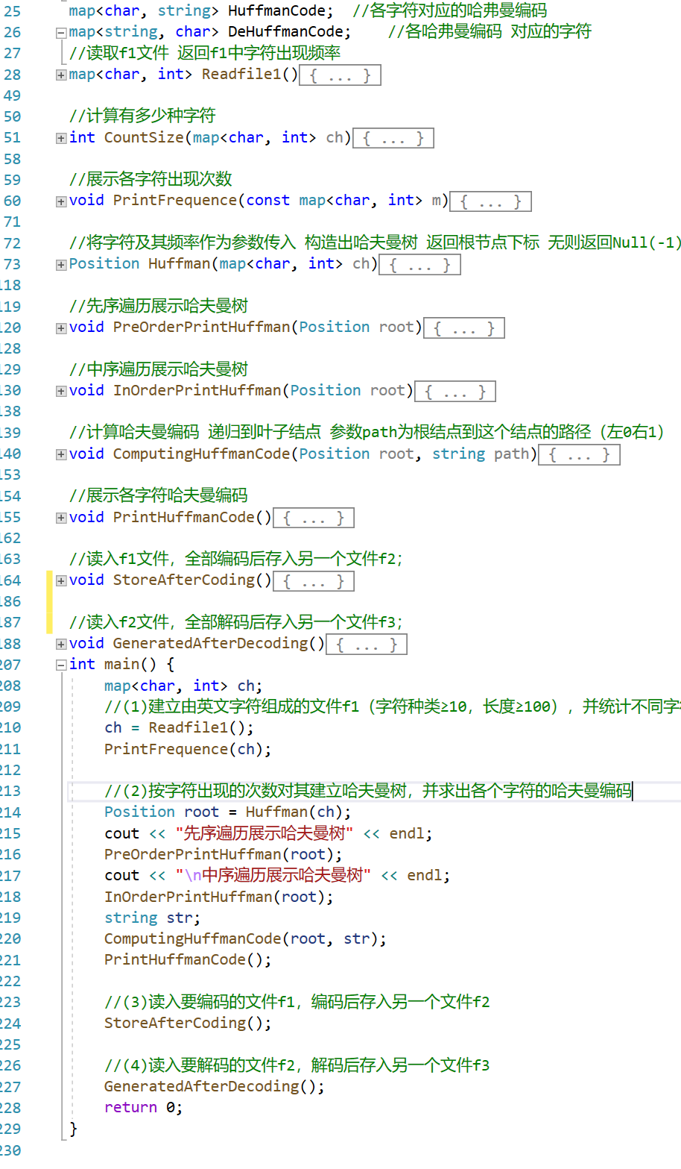

（2）具体实现
1. 读取f1文件 返回f1中字符出现频率（Readfile1）
核心思想：读文件时利用getline函数读一行到sting类型的str里，再对str里每一个字符进行处理（若不存在则新插入，存在则出现次数++）
核心代码：
map<char, int> ch;
string str;
fstream f1;
f1.open(f1_Name, ios::in);
if (!f1) {
cout << "f1.txt文件打开失败!" << endl;
return ch;
}
while (getline(f1, str)) {
int len = str.length();
for (int i = 0; i < len; ++i) {
if (ch.end() == ch.find(str[i]))
ch.insert(make_pair(str[i], 1));
else
++ch[str[i]];
}
}
f1.close();
return ch;

2. 计算ch共统计了多少种字符（CountSize）
核心代码：
int cnt = 0;
for (auto& i : ch) { //前size个节点 存数据和权值
++cnt;
}
return cnt;

3. 展示各字符出现次数（PrintFrequence）
核心代码：
cout << "字符\t出现次数" << endl;
int cnt = 0, sum = 0;
for (const auto& i : m) {
cout << i.first << '\t' << i.second << endl;
++cnt;
sum += i.second;
}
cout << "共有" << cnt << "种字符。" << endl;
cout << "共有" << sum << "个字符。" << endl;

4. 将字符及其频率作为参数传入 构造出哈夫曼树 返回根节点下标 无则返回Null(-1)（Huffman）
核心思想：利用CountSize函数计算出有size个字符需要进行编码，则需要2*size-1个结点的空间，因为要进行size-1次合并，每次选择两个权值最小且无父结点的结点的合并，所以要特判0个元素和1个元素是的情况，合并完后，找到根节点下标并返回。
核心代码：
int size = CountSize(ch); //ch中共统计了多少种字符
if (size == 0) return Null;
if (H) delete[] H;
H = new HTNode[2 * size - 1];
int cnt = 0;
for (auto& i : ch) { //前size个节点 存数据和权值
H[cnt].data = i.first;
H[cnt].weight = i.second;
++cnt;
}
if (size == 1) return 0; //只有一个元素
Position EmptyNode = cnt; //最前边的空结点下标
for (int k = 1; k <= size - 1; ++k) { //size-1次合并 每次合并选两个在所有无父节点中权值最小的结点
int min1 = Null, min2 = Null; //最小权值结点下标、次小权值结点下标
int minw1 = MaxFrequence + 1, minw2 = MaxFrequence + 1; //最小权值1、次小权值2
for (int i = 0; i < 2 * size - 1; ++i) { //找两个最小无父结点的结点
if (H[i].parent != Null) continue; //有父节点了不用看
if (H[i].weight < minw1) { //当前节点权值比最小值小
minw2 = minw1;
min2 = min1;
minw1 = H[i].weight;
min1 = i;
} else if (H[i].weight < minw2) { //比次小值小
minw2 = H[i].weight;
min2 = i;
}

} //合并操作
H[min1].par ent = EmptyNode;
H[min2].parent = EmptyNode;
H[EmptyNode].left = min1;
H[EmptyNode].right = min2;
H[EmptyNode].weight = H[min1].weight + H[min2].weight;
H[EmptyNode].parent = Null;
EmptyNode++;
}
Position root = 0;
while (H[root].parent != -1) {
root = H[root].parent; //有父节点的时候循环继续，找到根节点即当前结点没有父节点的时候循环退出
}
return root;
5. 先序遍历、中序遍历展示哈夫曼树(PreOrderPrintHuffman、InOrderPrintHuffman)
核心思想：递归
核心代码：
先序遍历
if (root != Null) {
cout << H[root].data << ": " << H[root].weight << endl;
if (H[root].left != Null) PreOrderPrintHuffman(H[root].left);
if (H[root].right != Null) PreOrderPrintHuffman(H[root].right);
}
else cout << "The HuffmanTree is Empty" << endl;
中序遍历
if (root != -1) {
if (H[root].left != -1) InOrderPrintHuffman(H[root].left);
cout << H[root].data << ": " << H[root].weight << endl;
if (H[root].right != -1) InOrderPrintHuffman(H[root].right);
}
else cout << "The HuffmanTree is Empty" << endl;

6. 计算哈夫曼编码（左0右1）（ComputingHuffmanCode）
核心思想：递归到叶子结点 参数path为根结点到这个结点的路径，注意这里将反编码也求下方便后边译码
核心代码：
if (root == Null)
cout << "Fail to computing！The HuffmanTree is Empty" << endl;
if (H[root].left == Null && H[root].right == Null) {//为叶子结点
HuffmanCode[H[root].data] = path;
DeHuffmanCode[path] = H[root].data; //这里将哈夫曼编码对应的字符也存下方便译码
return;
}
string lcode = path + '0';
string rcode = path + '1';
if (H[root].left != Null) ComputingHuffmanCode(H[root].left, lcode);
if (H[root].right != Null) ComputingHuffmanCode(H[root].right, rcode);

7. 展示各字符哈夫曼编码
cout << "字符\t哈夫曼编码" << endl;
int cnt = 0, sum = 0;
for (const auto& i : HuffmanCode) {
cout << i.first << '\t' << i.second << endl;
}

8. 读入f1文件，全部编码后存入另一个文件f2（StoreAfterCoding）
核心思想：利用先前求好的HuffmanCode，存入另一个文件的时候加个空格方便译码时读出
核心代码：
fstream f1, f2;
f1.open(f1_Name, ios::in);
f2.open(f2_Name, ios::out);
if (!f1) {
cout << "f1.txt文件打开失败!" << endl;
return;
}
if (!f2) {
cout << "f2.txt文件打开失败!" << endl;
return;
}
string str;
while (getline(f1, str)) {
int len = str.length();
for (int i = 0; i < len; ++i) {
f2 << HuffmanCode[str[i]] << ' ';//存的时候加个空格方便译码
}
}
f1.close();
f2.close();

9. 读入f2文件，全部解码后存入另一个文件f3（GeneratedAfterDecoding）
核心思想：利用先前求好的DeHuffmanCode，存入另一个文件的时候加个空格方便译码时读出
核心代码：
fstream f2, f3;
f2.open(f2_Name, ios::in);
f3.open(f3_Name, ios::out);
if (!f2) {
cout << "f2.txt文件打开失败!" << endl;
return;
}
if (!f3) {
cout << "f3.txt文件打开失败!" << endl;
return;
}
string str;
while (f2 >> str) {
f3 << DeHuffmanCode[str];
}
f2.close();
f3.close();

（3）测试数据
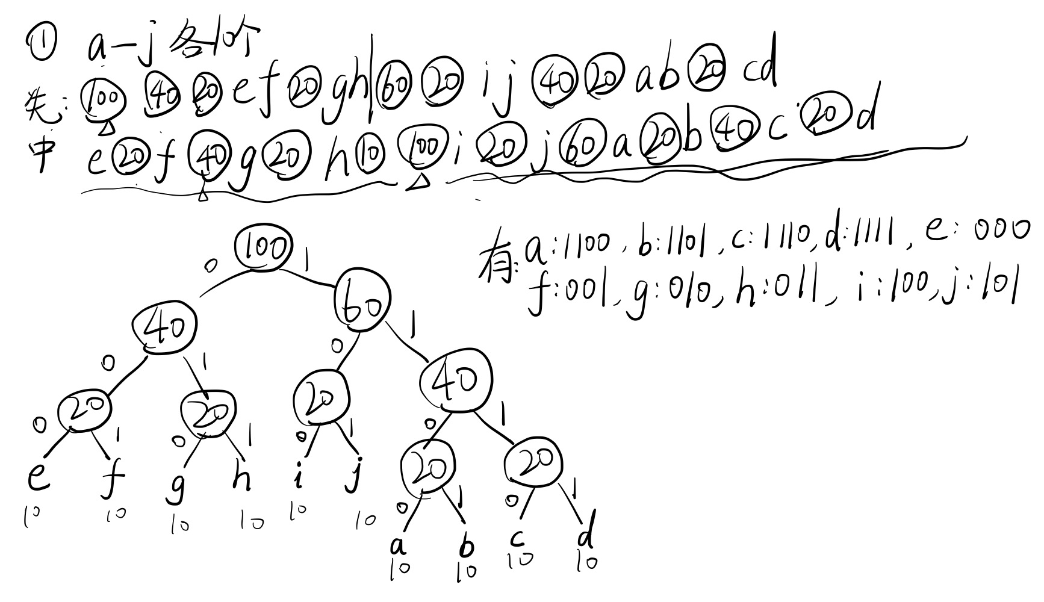

- 运行结果
f1文件

f2文件
1100 1100 1100 1100 1100 1100 1100 1100 1100 1100 1101 1101 1101 1101 1101 1101 1101 1101 1101 1101 1110 1110 1110 1110 1110 1110 1110 1110 1110 1110 1111 1111 1111 1111 1111 1111 1111 1111 1111 1111 000 000 000 000 000 000 000 000 000 000 001 001 001 001 001 001 001 001 001 001 010 010 010 010 010 010 010 010 010 010 011 011 011 011 011 011 011 011 011 011 100 100 100 100 100 100 100 100 100 100 101 101 101 101 101 101 101 101 101 101
f3文件

输出结果
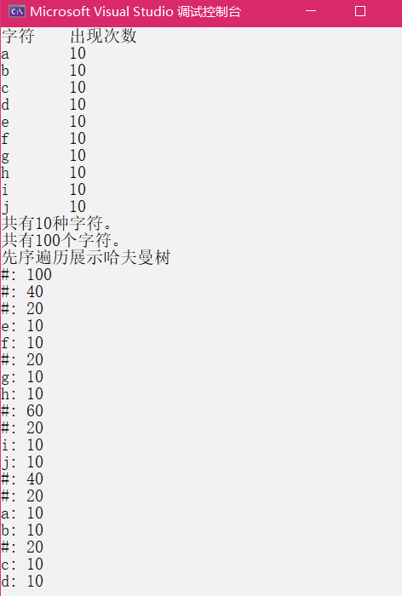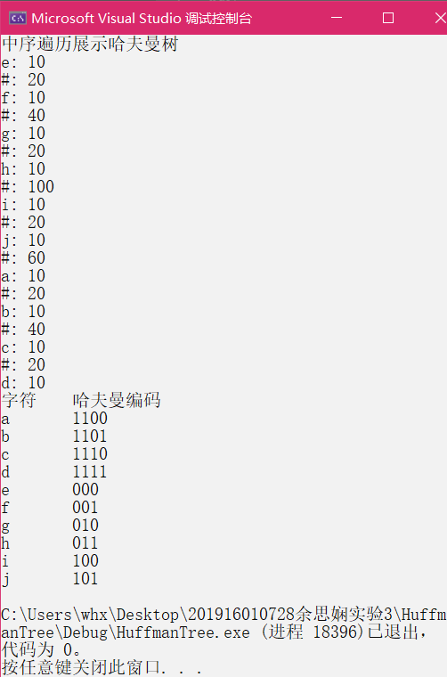

四 调试情况、设计技巧及体会
此次实验相对前几次来说难度提升不小，第一题的完整先序序列重建二叉树等基本操作里遇到了几个bug，比如传空指针导致的最后什么也没有修改，所以传了个二级指针避免此类情况。本次实验的第二题难度略大，为了方便在哈夫曼树节点中增加了指向父结点的指针，并且运用了很多STL中的map进行键值对存储，方便编码译码，顺便复习了下c++的文件流操作。所有代码均在VS2019，gcc9.2.0下调试通过。

